Москва, Графский пер. д.14 | Tel: (095) 744-00-99

DFM-562BT – Bluetooth 1.1 модем стандарта V.92 |  | 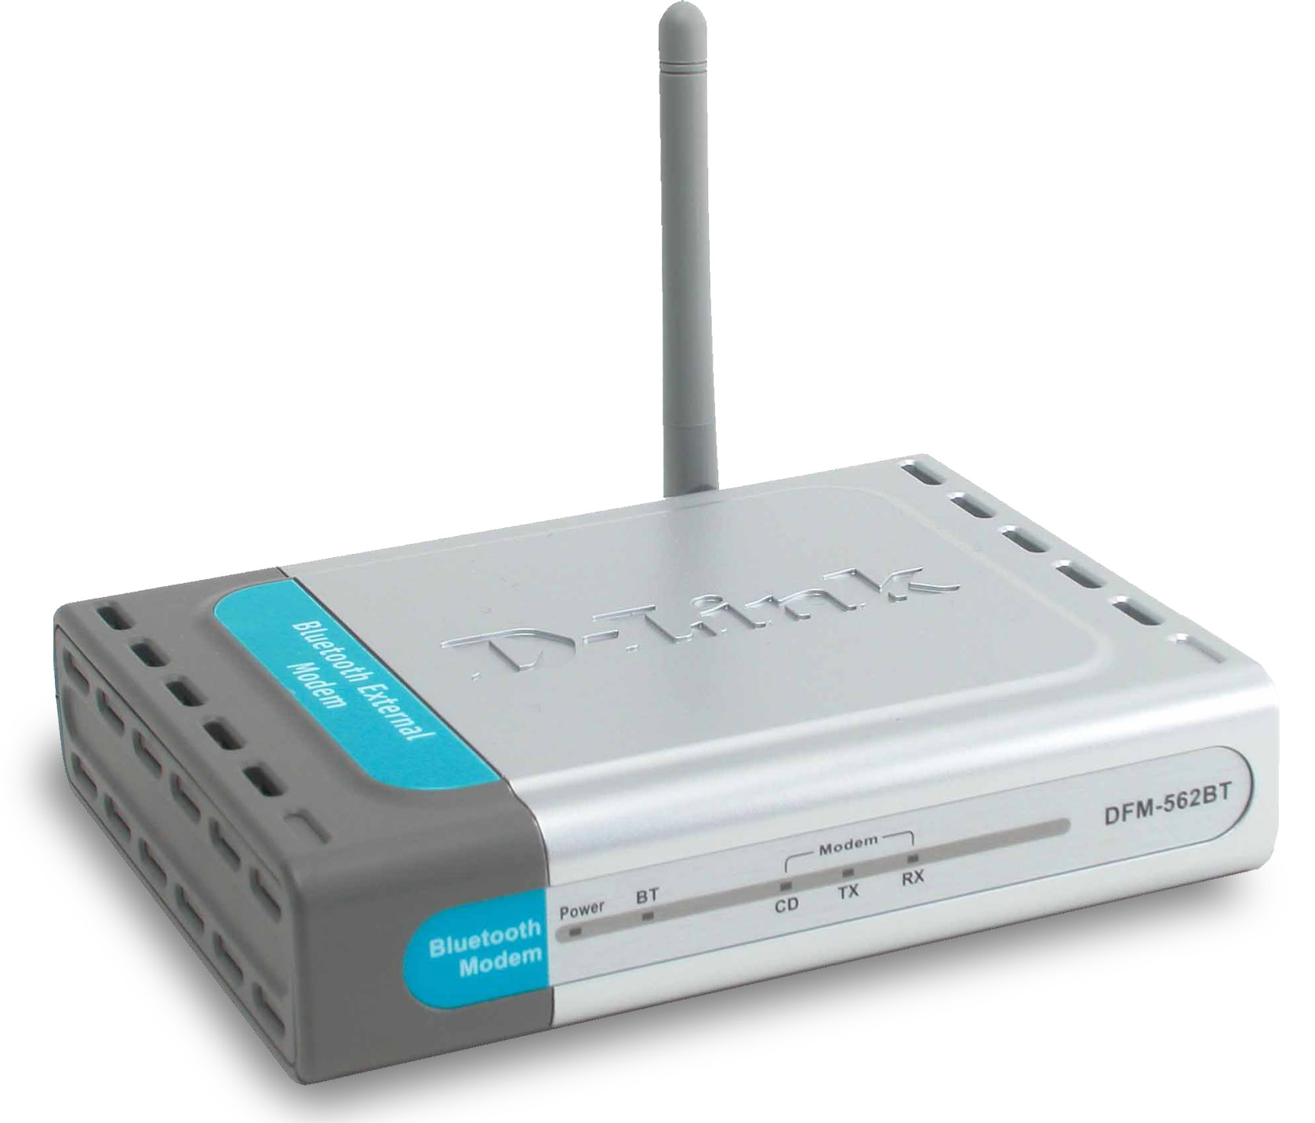
Описание  Bluetooth модем D-Link DFM-562BT – это аналоговый модем 56 Кбит/с стандарта V.90/92, разработанный для использования дома или в небольшом офисе. Его можно подключить к любому телефонному разъему для предоставления пользователям PDA, настольных и портативных компьютеров с поддержкой Bluetooth доступа в Интернет через коммутируемую телефонную линию.  Экономичное беспроводное подключение к Интернет  Bluetooth модем DFM-562BT подключается к любой настенной телефонной розетке, исполняя роль устройства набора номера по запросу компьютера с поддержкой Bluetooth. Этот модем обеспечивает превосходное решение для тех пользователей, которые не имеют дома сети Wi-Fi. Кроме того, предоставляется доступ в Интернет для PDA и портативных компьютеров вне зависимости от того, есть ли телефонная розетка там, где они располагаются. Низкая стоимость и простота сетевого подключения технологии Bluetooth позволяет домашним пользователям извлекать выгоду из портативных устройств. Например, можно путешествовать по Интернет или работать с электронной почтой, находясь в саду, а затем, используя компьютер или PDA с поддержкой Bluetooth, отправить документы на печать по беспроводной связи на Bluetooth принтер.  Низкое энергопотребление устройств Bluetooth  Модем DFM-562BT обеспечивает производительность Bluetooth Class 2 с радиусом действия до 10 метров. Этого более чем достаточно для использования дома или в небольшом офисе, и требует небольшого энергопотребления от портативных устройств.  Беспроводное подключение по коммутируемой телефонной линии  Поскольку DFM-562BT исключает необходимость использования кабелей для подключения ПК к телефонной розетке, несколько пользователей ПК/PDA могут совместно использовать один модем, нужно лишь убедиться, что они не получают доступ к модему одновременно. Поскольку не требуется кабель для соединения ПК пользователя с телефонной розеткой, доступ в Интернет чрезвычайно прост.  Передача данных и факсов (*)  Компактный и легкий модем DFM-562BT предлагает стандарт V.90/92 для соединения с Интернет на скорости 56 Кбит/с. В дополнение к коммуникационному программному обеспечению, совместимому с АТ командами, модем обеспечивает передачу и прием факсов на скорости до 14,4 Кбит/с.  * Требуется наличие на ПК или PDA программного обеспечения для передачи факсов, такого как BVRP или SuperVoice |  | Характеристики  Передача данных  - Стандарт ITU-T V.90/V.34/V.32  - Стандарт ITU-T V.92 с поддержкой Quick Connect, PCM upstream и сжатием данных V.44  Передача факсов  Передача/прием G3 Fax, ITU-T V.27ter/V.29/V.17  Коррекция ошибок  MNP 2-4/V.42 LAPM  Сжатие данных  MNP 5/V.42 bis/V.44  Стандарт RF  Совместим с Bluetooth v1.1 (Frequency Hopping Spread Spectrum)  Частота RF  - от 2400 до 2483.5 МГц в США, Европе, Японии  - от 2446.5 до 2483.5 МГЦ во Франции  Радиус действия беспроводной связи  До 10 метров точка-точка  Чувствительность приемника беспроводного сигнала  Типичная -80 dBm для всей полосы пропускания в условиях сильных помех  Антенна  Коэффициент усиления 2dBi  Шифрование беспроводной связи  Шифрование 128-бит  Физические параметры  Питание  - 9В переменного тока/ 800мА  - Через внешний линейный адаптер питания  Энергопотребление  7.2 Вт максимум  Размеры  142 x 108.79 x 31 мм (только устройство)  Вес  200 г (только устройство)  Рабочая температура  От 0° до 55° C  Температура хранения  От -10° до 70° C  Влажность  От 5% до 95% без образования конденсата  Сертификат EMI  - FCC Class B  - CE Class B  Телекоммуникационные сертификаты  - FCC Part 68  - CTR-21  - A-Tick  Безопасность  LVD (EN60950)

Информация для заказа

DFM-562BT Bluetooth 1.1 модем стандарта V.92

